CỘNG HÒA XÃ HỘI CHỦ NGHĨA VIỆT NAM
Độc lập - Tự do - Hạnh phúc

ĐƠN YÊU CẦU CÔNG NHẬN SÁNG KIẾN

Kính gửi: Hội đồng sáng kiến trường Tiểu học Bình Phú.
1. Tôi ghi tên dưới đây:
Số  TT | Họ và tên | Ngày tháng năm sinh | Nơi công tác (hoặc nơi thường trú) | Chức danh | Trình độ chuyên môn | Tỷ lệ (%) đóng góp vào việc tạo ra sáng kiến (ghi rõ đối với từng đồng tác giả, nếu có)
1 | Nguyễn Thị Thu Trang | 28/02/1985 | Trường TH Bình Phú | Giáo viên làm Tổng phụ trách Đội | Đại học
2. Là tác giả đề nghị xét công nhận sáng kiến:
Một số giải pháp tổ chức hiệu quả trò chơi vào hoạt động Đội trong trường Tiểu học Bình Phú.
3. Chủ đầu tư tạo ra sáng kiến:
4. Lĩnh vực áp dụng sáng kiến: Giáo dục
5. Ngày sáng kiến được áp dụng lần đầu hoặc áp dụng thử: ngày 05/9/2024
6. Mô tả bản chất của sáng kiến:
6.1. Tình trạng của giải pháp đã biết:
a) Tình trạng trước khi thực hiện những giải pháp mới.
Muốn có phong trào hoạt động tốt thì trước hết cần có con người lãnh chỉ đạo phong trào có đầy đủ năng lực và nhiệt tình. Vì vậy, để có công tác Đội trong nhà trường Tiểu học hoạt động tốt thì cần có Giáo viên – Tổng phụ trách đội năng nổ nhiệt tình và đội ngũ Ban chỉ huy Liên đội là những Đội viên xuất sắc thì công tác đội trong nhà trường mới hoạt động tốt.
Thực tế hoạt động công tác Đội trong nhà trường Tiểu học Bình Phú đầu năm học, Tổng số học sinh toàn trường: 493 em Trong đó: Đội viên:190 em. Nhi đồng: 303 em. Tổng số Chi đội: 07 chi đội. Tổng số Sao Nhi đồng: 37 sao.
Trường có 2 điểm trường nằm trên xã Bình Phú: điểm Gò Chùa có 10 lớp, điểm Gò Da có 9 lớp. Phần lớn các đội viên và nhi đồng tích cực nhiệt tình tham gia công tác Đội.
b. Những ưu điểm, nhược điểm, thuận lợi, khó khăn của giải pháp:
* Ưu điểm:
Được sự quan tâm của Ban lãnh đạo nhà trường, các đoàn thể và sự nhiệt tình của các anh chị phụ trách là những giáo viên chủ nhiệm. Sự quan tâm của Ban đại diện Cha mẹ học sinh trường.
Sự quan tâm chỉ đạo của Hội đồng đội các cấp, cùng với sự lãnh chỉ đạo của Chi bộ nhà trường, sự quan tâm giúp đỡ của Ban đại diện cha mẹ học sinh.
- Đội viên, nhi đồng tích cực tham gia các hoạt động của liên đội phát động như: quyên góp giúp đỡ bạn gặp khó khăn, tham gia phong trào kế hoạch nhỏ, nuôi heo đất khuyến học…
*Nhược điểm:
Đội ngũ cán bộ của Ban chỉ huy Liên đội không được bồi dưỡng thường xuyên, khả năng giao tiếp chưa tốt, việc truyền đạt thông tin và phối hợp giữa các thành viên có thể không hiệu quả.. Phần lớn các em đang còn rụt rè, thiếu mạnh dạn kỷ năng còn thấp.
6.2. Nội dung của giải pháp đề nghị công nhận là sáng kiến:
a) Mục đích của giải pháp
Để khắc phục tình hình trên, đầu năm học 2024 – 2025 tôi quyết định thực hiện đề tài “Một số giải pháp tổ chức hiệu quả trò chơi vào hoạt động Đội trong trường Tiểu học Bình Phú. Nhằm thu hút và tạo điều kiện thuận lợi cho học sinh, tham gia các hoạt động học tập và vui chơi của đội.
b) Tính mới của giải pháp:
Nội dung sáng kiến (giải pháp) đăng ký:
1. Lựa chọn trò chơi cho phù hợp với lứa tuổi học sinh
Hiện nay thì kho tàng các trò chơi đã không ngừng xuất hiện trên sách báo, truyền hình và ngày càng vô cùng phong phú và đa dạng, nhưng không phải trò chơi nào cũng phù hợp với học sinh tiểu học. Vì thế, giáo viên làm Tổng phụ trách Đội nên có sự cân nhắc, lựa chọn một số trò cho phù hợp lứa tuổi, hoàn cảnh hiện tại để tổ chức một cách hiệu quả nhất. Chọn trò chơi theo độ tuổi, tâm lý và sở thích của học sinh tiểu học. Ưu tiên trò chơi mang tính giáo dục, phát triển kỹ năng, tư duy và tinh thần đồng đội. Đảm bảo trò chơi phù hợp với điều kiện cơ sở vật chất của trường.

2. Lên kế hoạch tổ chức chi tiết
- Xây dựng kế hoạch tổ chức trò chơi theo từng tuần, tháng hoặc theo các sự kiện của trường.
- Phân công nhiệm vụ cụ thể cho Ban chỉ huy Liên đội, giáo viên Tổng phụ trách và các phụ trách Chi đội.
- Dự kiến số lượng học sinh tham gia và cách phân chia đội nhóm hợp lý.
3. Chuẩn bị cơ sở vật chất, địa điểm khi tổ chức cho học sinh tham gia.
Vật dụng phục vụ các trò chơi cũng vô cùng đa dạng và phong phú, mang tính đặc trưng và được thiết kế dựa vào cách chơi và luật chơi của từng trò chơi. Mỗi trò chơi đều có một hoặc nhiều loại vật dụng tương ứng mà thiếu nó thì trò chơi không thể tiến hành được.
Ví dụ như trò: “ Chơi chuyền vật” đòi hỏi phải có 10 que chuyền và một đồ vật có dạng khối cầu như quả bóng, quả bưởi chanh…Trò chơi “ Đổ nước vào chai” không thể diễn ra nếu thiếu nước.
4. Tổ chức các trò chơi phù hợp với tính chất hoạt động
Tổ chức trò chơi phù hợp với tính chất hoạt động giúp tạo không khí sôi động, tăng sự gắn kết và nâng cao hiệu quả .Mỗi hoạt động của học sinh đều nhằm đạt được một mục đích nhất định. Vì thế, hoạt động nào cũng có tính chất riêng của nó. Nếu như hoạt động chung được tổ chức nhằm cung cấp các kiến thức cho học sinh thì hoạt động ngoài trời lại giúp học sinh được gần gũi với thiên nhiên, khám phá các hiện tượng tự nhiên và phát triển thể chất.
5. Động viên học sinh tham gia vào các trò chơi:
Một ưu thế của trò chơi chính là nó có thể dung nạp tất cả những ai muốn chơi. Không bao giờ trò chơi quy định số người chơi nhất định. Vì vậy tôi luôn khuyến khích, động viên tất cả các em tham gia chơi càng đông càng vui. Nếu chơi “ Nhảy bao bố”, Thì chỉ có 1 em tham gia, thì ta có thể cho nhiều em tham gia bằng cách tổ chức cả đội nhảy bao bố vận chuyển một vật nào đó chẳng hạn. Còn trò chơi “ Rồng rắn lên mây” thì thêm một người, “ cái đuôi” sẽ dài ra một chút và tất cả mọi người đều được chơi, được vui đùa như nhau. Trò chơi “Nhảy dây” thì có thể thêm nhiều học sinh tham gia thay gì chỉ có 5 học sinh tham gia, … cũng tương tự như vậy. Trong khi chơi, mọi học sinh đều bình đẳng như nhau. Nếu học sinh nào không tuân thủ đúng luật chơi, chen lấn các bạn khác sẽ bị tập thể phê phán, giáo viên nhắc nhở qua đó tinh thần tập thể của các học sinh được nâng lên rất nhiều.

6. Đánh giá và cải tiến sau mỗi hoạt động
- Tổ chức phản hồi, rút kinh nghiệm sau mỗi lần tổ chức trò chơi.
- Lắng nghe ý kiến của học sinh, giáo viên để điều chỉnh và đổi mới trò chơi phù hợp hơn.

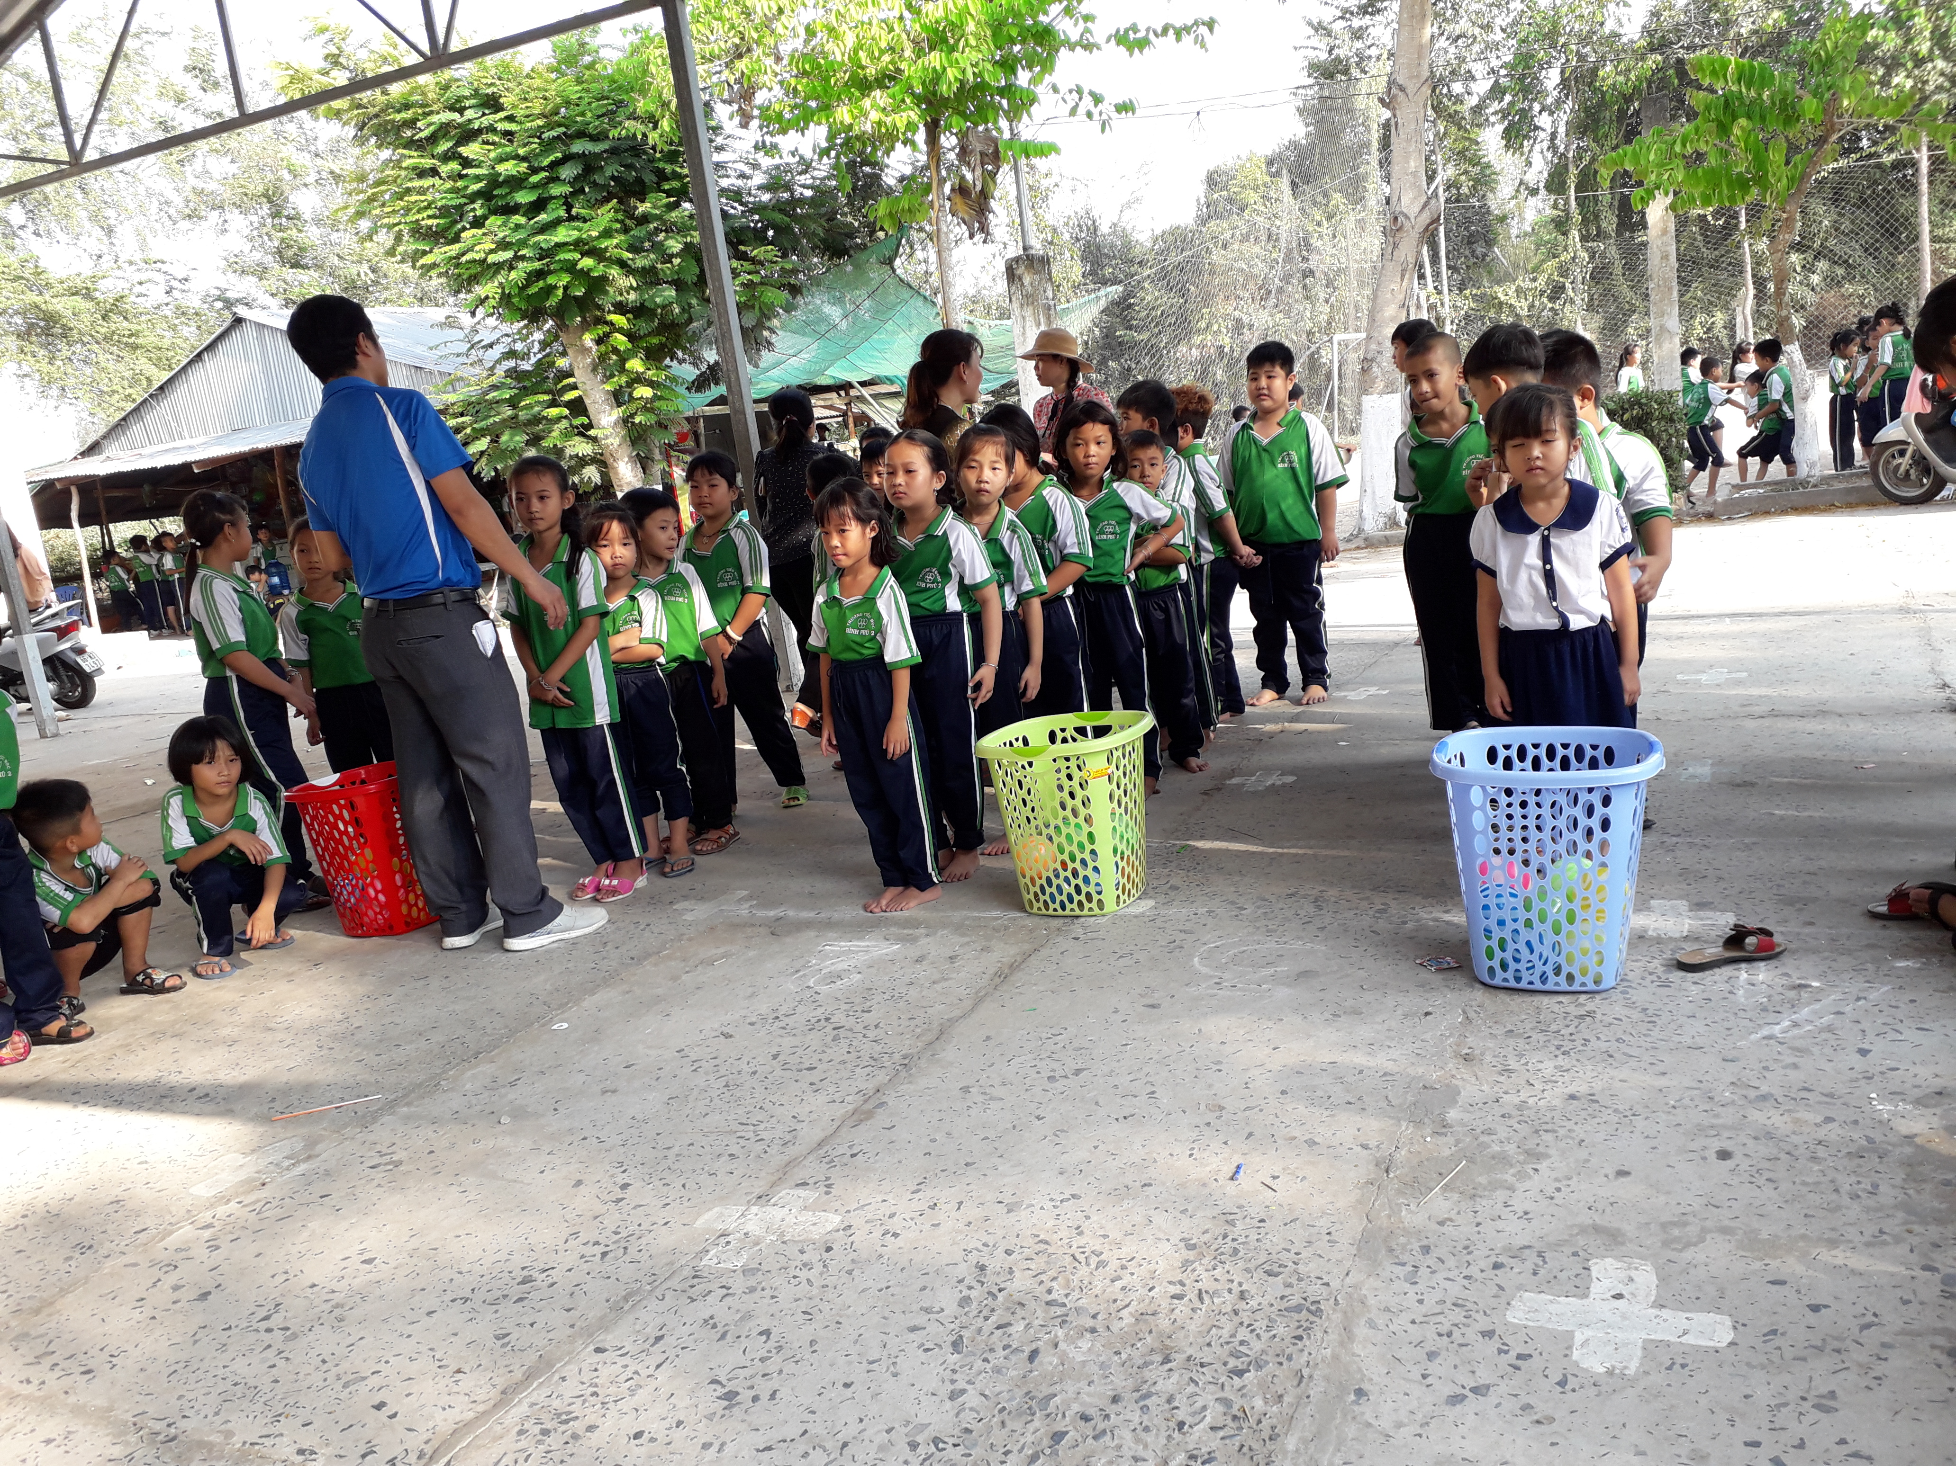
Học sinh khối 1 tham gia trò chơi “ Vịt đẻ trứng”

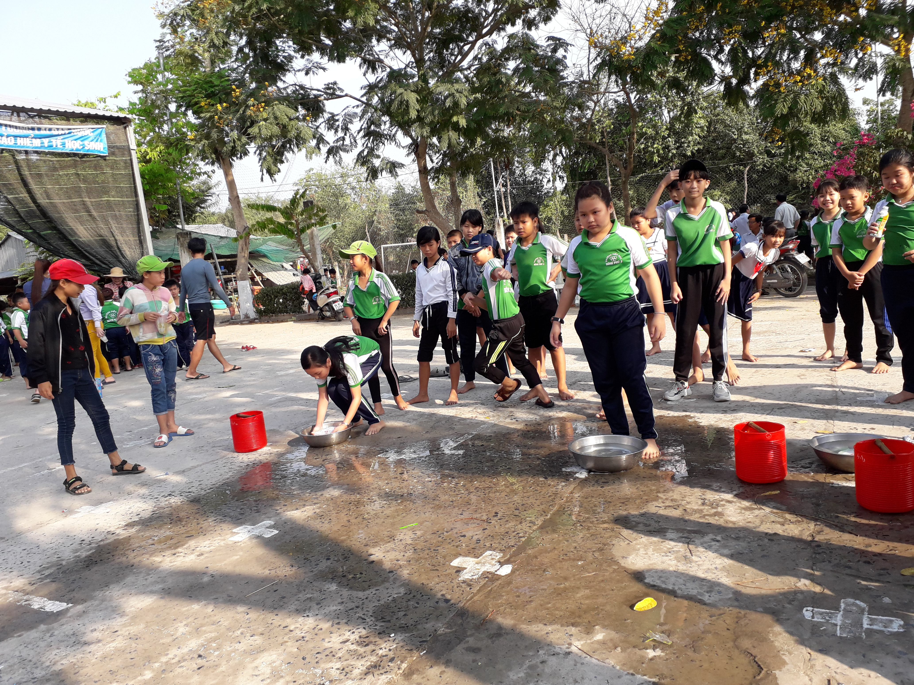
Học sinh khối 5 tham gia trò chơi “ Đổ nước vào chai”
7. Khả năng áp dụng của giải pháp:
Sáng kiến kinh nghiệm này của tôi có thể áp dụng cho tất cả các trường tiểu học có cùng điều kiện.
8.Hiệu quả, lơi ích thu được hoặc dự kiến có thể thu được do áp dụng giải pháp: theo ý kiến của tổ chức, cá nhân đã áp dụng sáng kiến (nếu có); và theo ý kiến của tác giả sáng kiến.
Qua việc áp dụng một số kinh nghiệm của bản thân vào việc tổ chức cho học sinh, tôi đã thu được một số kết quả tốt:
- 100% học sinh rất hứng thú và yêu thích các trò chơi.
- 100% học sinh được mở rộng kiến thức và có thêm rất nhiều hiểu biết về các trò chơi dân gian, các phong tục truyền thống của dân tộc.
- Học sinh đã biết tự tổ chức chơi các trò chơi với các bạn trong lớp.
- Nhiều năm liền Liên đội đạt danh hiệu Liên đội mạnh cấp huyện
9. Những thông tin cần được bảo mật (nếu có):
10. Các điều kiện cần thiết để áp dụng sáng kiến:
- Nhà trường cần có sự hỗ trợ về cơ sở vật chất đụng cụ tố chức trò chơi.
- Phát huy vai trò của giáo viên làm Tổng phụ trách Đội, và Ban chỉ huy Liên đội .
11. Đánh giá lợi ích thu được hoặc dự kiến có thể thu được do áp dụng sáng kiến theo ý kiến của tác giả:
- Qua việc thường xuyên được tham gia vào các trò chơi, nhận thức và thể lực của các học sinh được nâng cao rõ rệt. Học sinh nhanh nhẹn, năng động, tự tin và hồn nhiên trong giao tiếp với mọi người.
-Trò chơi còn giúp học sinh thêm gắn bó với nhau, nâng cao tinh thần đoàn kết và ý thức tập thể của học sinh.
12. Đánh giá lợi ích thu được hoặc dự kiến có thể thu được do áp dụng sáng kiến theo ý kiến của tổ chức, cá nhân đã tham gia áp dụng sáng kiến lần đầu, kể cả áp dụng thử (nếu có)
Ngoài tác giả, không có tổ chức, cá nhân nào tham gia áp dụng sáng kiến lần đầu.
13. Danh sách những người đã tham gia áp dụng thử hoặc áp dụng sáng kiến lần đầu (nếu có): Không có.
Tôi (chúng tôi) xin cam đoan mọi thông tin nêu trong đơn là trung thực, đúng sự thật và hoàn toàn chịu trách nhiệm trước pháp luật./.
Tân Hồng, ngày 28 tháng 03 năm 2025
NGƯỜI NỘP ĐƠN
(Ký và ghi rõ họ tên)

Nguyễn Thị Thu Trang

